**Приглашаем Вас на соборный молебен перед Чудотворной Албазинской иконой Божией Матери**

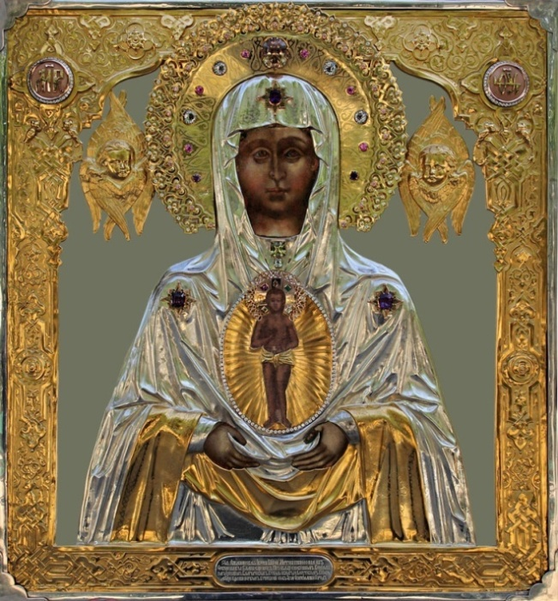

Молебен совершается каждую пятницу в 07.00 (утра) в Благовещенском кафедральном соборе по адресу: **г. Благовещенск, переулок Рёлочный, 15.** **Тел.: 8(4162) 33-16-24**

***Ждём всех тех, кто подвержен наркотической зависимости, а также их родных и близких. С верой на Чудо избавления от этого недуга по молитвам у Чудотворного Образа Божией Матери.***

**Дорогой читатель!**

Мы приглашаем Вас совершить паломническую поездку в один из амурских **монастырей**.

**Паломнические поездки** – это уникальная возможность провести время на свежем воздухе с пользой для тела и души, отдохнуть от городской суеты, реализовать себя в по-настоящему созидательном деле.

Всех желающих мы приглашаем в **Свято-Троицкий мужской епархиальный монастырь: с. Троицкое, ул. Комсомольская 15, тел.: 8924-448-9039**

**Маршрут проезда:** Общая длина: 94 км, среднее время в пути: 2 ч.А.Новотроицкое шоссе (Благовещенск)  
Въезд на перекресток с круговым движением, Магистральная улица, 160 м  
Съезд с перекрестка с круговым движением, Магистральная улица, 54 м  
Магистральная улица, 3,1 км  
Р-461, 13 км  
Налево, 21 км  
Налево, 27 км  
Направо, Р-469, 12 км  
Налево, 9,8 км  
Направо, 8,1 км

Также приглашаем в Епархиальный Женский Монастырь Албазинской иконы Божией Матери «Слово плоть Бысть»: **с. Среднебелая, ул. Лазо 15, тел.: 8929-477-4612**

**Маршрут проезда:** Общая длина: 78 км, среднее время в пути: 1 ч. 30 мин.А.Новотроицкое шоссе (Благовещенск)  
Въезд на перекресток с круговым движением, Магистральная улица, 160 м  
Съезд с перекрестка с круговым движением, Магистральная улица, 54 м  
Магистральная улица, 3,1 км  
Р-461, 13 км  
Налево, 21 км  
Налево, 27 км  
Направо, Р-469, 11 км

По благословению Епископа Благовещенского и Тындинского Лукиана

Наркомания — долгая смерть короткой жизни



Миссионерский отдел

Благовещенской Епархии

**http:// mission.blaginform.ru/**

**e-mail: amurmission@gmail.com**

**Тел.: 8(4162) 77-11-26**

**Наркомания** – это тотальное поражение личности, всегда сопровождающееся осложнениями со стороны физического здоровья.

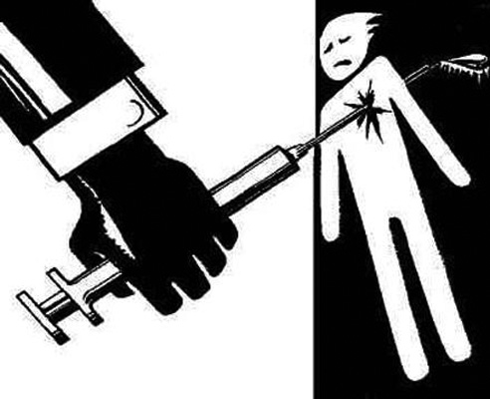

Наркомания является хроническим психическим расстройством, связанным с употреблением наркотических веществ.

**Последствия употребления наркотиков**

Довольно быстро появляется **Синдром зависимости –** комплекс поведенческих и физиологических симптомов, возникает после повторного употребления вещества и включает в себя сильное влечение к нему. Человек упорно продолжает приём наркотиков в ущерб другим видам деятельности, выполнению своих обязанностей. Эти симптомы - первая стадия распада личности.

**Синдром зависимости включает в себя:**

* **Психическую зависимость**

Цепочка формирования психической зависимости очень проста: употребление вещества возбуждение соответствующей зоны в головном мозге («зона награды»), получение наслаждения память о наслаждении желание испытать его снова тем же известным способом.

В результате психика зависимого человека приобретает следующие свойства:

1. Источник зависимости (наркотик) становится важнейшей ценностью;
2. Человек считает себя не способным противостоять своему желанию (не может отказаться от очередной дозы);
3. Человек считает себя управляемым извне («Это не я принимаю решения употреблять наркотики, а так сложились обстоятельства»);

* **Физическую зависимость**

Физическая зависимость развивается в результате того, что организм "настраивается" на прием наркотиков и включает их в свои биохимические процессы. Главный принцип прост: наркотики - каждый препарат по-своему - начинают выполнять функции, которые раньше обеспечивались веществами, производящимися самим организмом. Эти губительные вещества встраиваются в обменные процессы организма, и излечение на этой стадии наркомании сопровождается сильнейшими физическими и психологическими потрясениями.

**Как выглядит жизнь наркомана?**



* **Первая фаза**

На ранних стадиях наркомания характеризуется возрастанием зависимости. Употребление начинает казаться нормальным; жизнь без употребления кажется ненормальной.

* **Вторая фаза (средняя)** имеет следующие характеристики:

Требуется все большая доза для достижения «эффекта» растущая доза разрушает печень, мозг становится все больше физиологических, психологических и социальных проблем появляется ломка.

* **Третья фаза, хроническая**

Это самая последняя фаза, затронуты все системы организма, настроение человека зависит от того – употребил он дозу или нет, Теряется смысл жизни, все его существование сводится к употреблению наркотиков. Эти люди часто больны СПИДом, у них отказывают конечности, из-за того что вены начинают гнить.